Ю
Информационная газета
МАДОУ «Промышленновский детский сад «Сказка»
Выпуск №4, 2019 год

И
Дэшка

Сегодня - Фликеры для малышей
в номере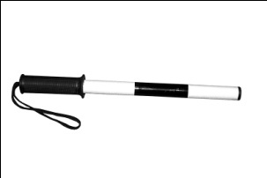 - Профилактическое
мероприятие «Засветись!
Стань заметнее на дороге»

- На досуге!

Фликеры для малышей
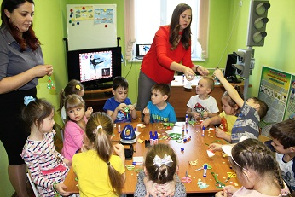 | 25 декабря 2018 года  В рамках операции «Каникулы» педагогами МАДОУ «Промышленновский детский сад «Сказка» Бересневой Анной Николаевной и Ревнивцевой Екатериной Сергеевной был проведен мастер-класс для ребят из отряда ЮИД по изготовлению фликеров. Основная цель мероприятия - популяризация использования световозвращающих элементов, снижение детского дорожно-транспортного травматизма.
Педагоги предупредили детей об опасности, которая может поджидать пешеходов на проезжей части в темное время суток или в условиях недостаточной видимости. Также они пояснили, что основной мерой предосторожности является не только грамотное поведение на дороге, но и использование светоотражателей.
После познавательной беседы дети под руководством педагогов и стажера на должность инспектора по пропаганде безопасности дорожного движения ОГИБДД Отдела МВД России по Промышленновскому району Севастьянова Николай Александровичи начали мастерить фликеры, которые можно прикрепить на одежду и сумки. Для их изготовления участники акции использовали световозвращающие ленты и другую необходимую фурнитуру. В завершение мастер-класса сотрудник ОГИБДД призвали ребят и взрослых соблюдать ПДД, использовать светоотражающие элементы. В свою очередь, ребята из отряда ЮИД подарили фликеры гостю и ребятам из младшей группы. | 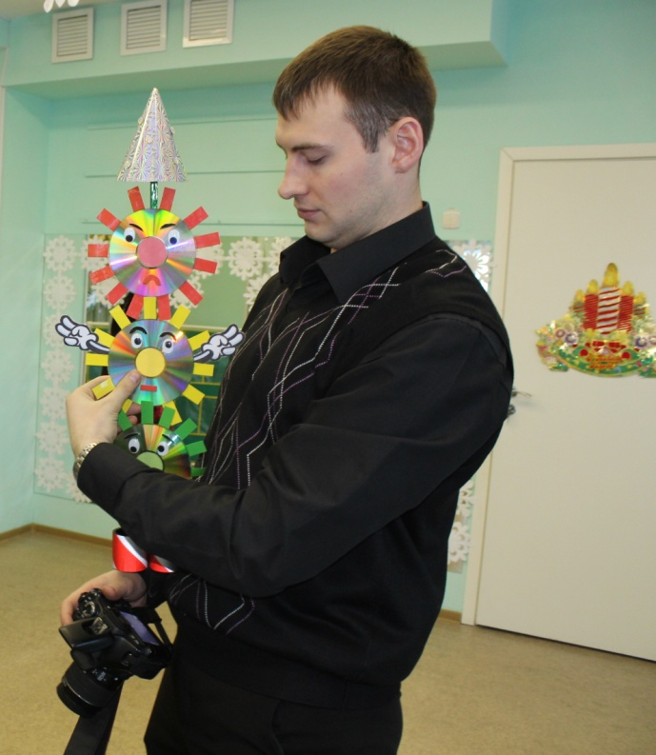

Профилактическое мероприятие
«Засветись! Стань заметнее на дороге!»
в рамках акции
«Дорожный светлячок — это моя безопасность»
В нашем детском саду «Сказка»  по адресу ул. Коммунистическая, 49-а в целях снижения количества ДТП с участием детей-пешеходов и популяризации использования юными пешеходами светоотражающих элементов регулярно проводятся информационно-пропагандистские акции «Засветись! Стань заметней на дороге!». Месяц январь не стал исключением. | 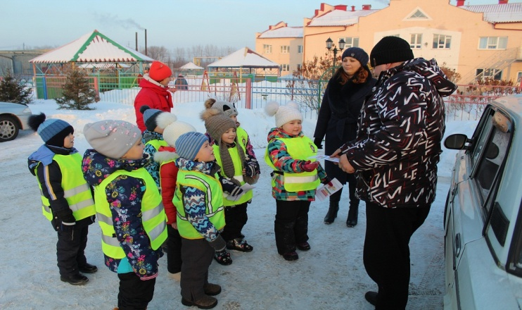  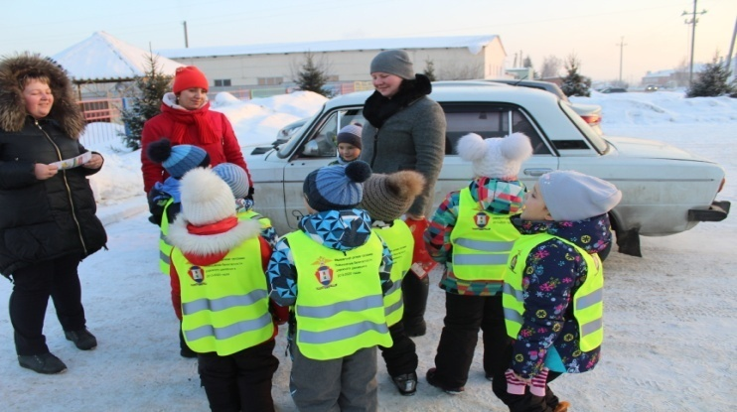
Для родителей воспитанников ДОУ и прохожих отрядом ЮИД «Дорожный патруль» детского сада «Сказка» была доведена информация о необходимости и важности использования светоотражающих элементов. Родителям вручались буклеты с информацией принципа действия светоотражающих элементов, где должны располагаться светоотражатели, о важности применения светоотражающих элементов на одежде.
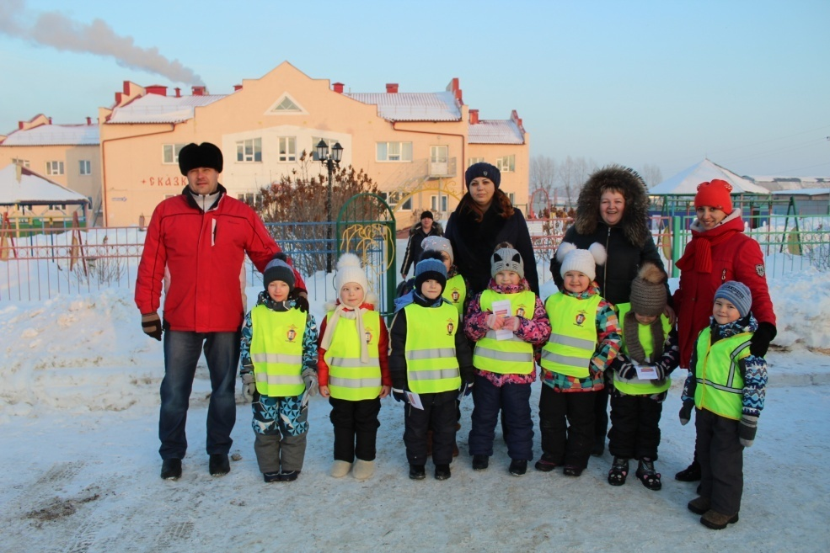
На досуге!
